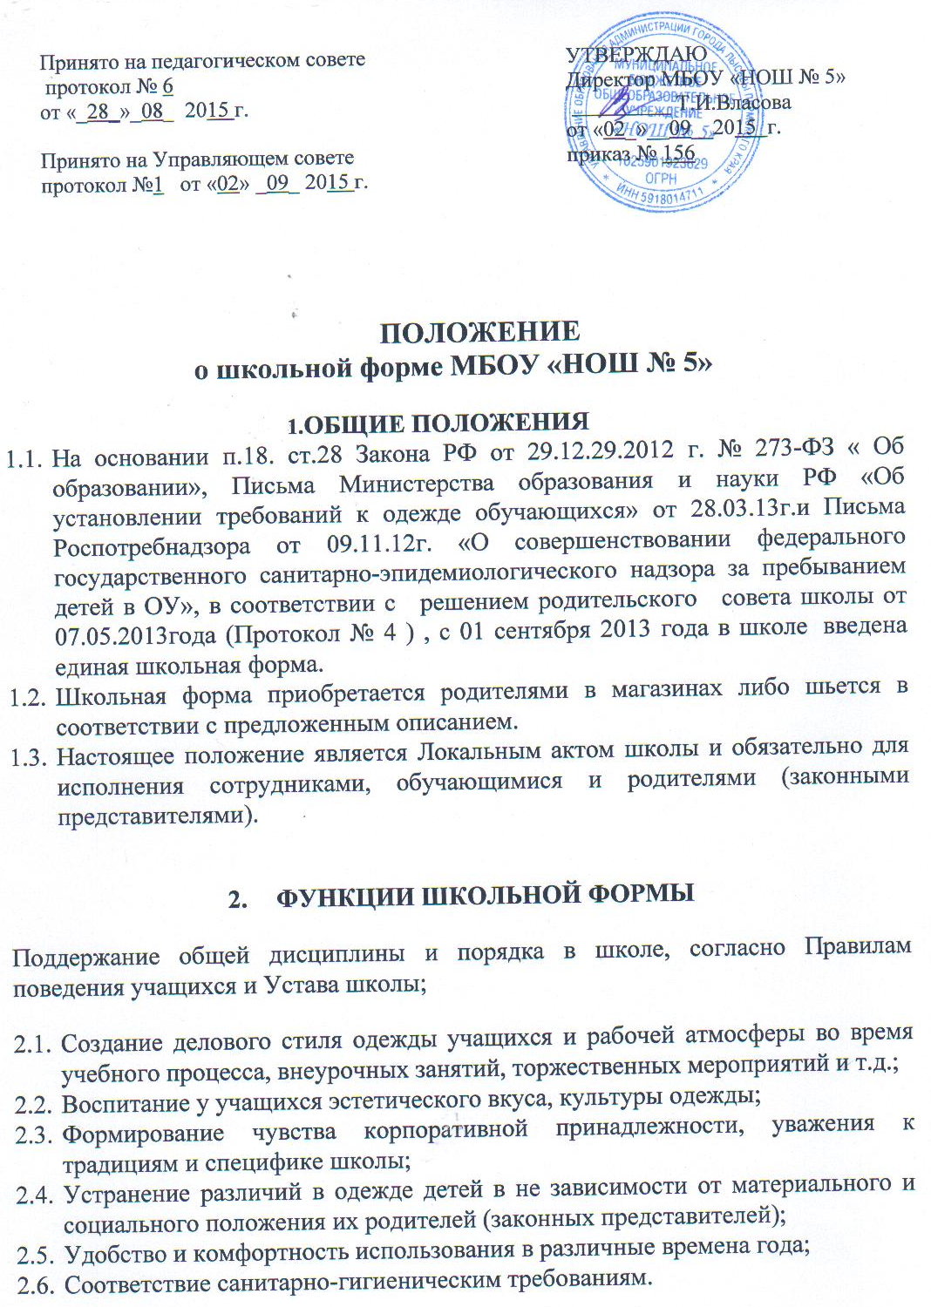

3. ЕДИНЫЕ ТРЕБОВАНИЯ К ШКОЛЬНОЙ ОДЕЖДЕ
  - Стиль одежды - деловой, классический.
3.2. Школьная форма подразделяется на: парадную, повседневную и спортивную.
Парадная форма:
Мальчики – белая мужская (мальчиковая) сорочка, пиджак, жилет, брюки, туфли. Галстуки, бабочки и т.п. по желанию.
Девочки – белая блуза, жилет, юбка(прямая, колокол, допускается с элементами складок), туфли. Рекомендованная длина юбки выше колен не более 5 см.

Повседневная форма:
Мальчики – однотонная, в мелкую клеточку или узкую полосочку мужская (мальчиковая) сорочка (короткий или длинный рукав), водолазка, пиджак, жилет, брюки, туфли. Галстуки, бабочки и т.п. по желанию.
Девочки – блуза рубашечного покроя, водолазка (цвет -однотонные пастельные тона), брюки классического стиля черного цвета, классический жилет полуприлегающего силуэта и юбка, или сарафан. Цвет жакета, жилета, юбки, сарафана – синий, серый, зеленый, коричневый, черный, в клетку; цвет брюк – черный.
Спортивная форма:
Для занятий на улице длинная форма одежды: в осенне-весенний период - спортивный костюм, трико, футболка, спортивная обувь; в зимний период – утепленная куртка и брюки на синтепоне, ватине и пухе, шапочка, варежки, зимние ботинки или кроссовки.
Для занятий в спортивном зале при температуре выше 14˚С короткая форма одежды: шорты, футболка, спортивная обувь (кроссовки, кеды).
  - Материал и цвет:
Рекомендуется использование тканей для блузок и рубашек приглушенных тонов: белого, бежевого, голубого, серого, розового и черного цветов (с вариантами оттенков в данной палитре).
Не использовать цвета,: ярко-красный, ярко – зеленый, ярко – желтый, ярко – оранжевый и др., т.к. они могут вызывать психологический дискомфорт.
Рекомендуется использование тканей для костюмов, которые должны обладать высокой износостойкостью, низкой пылеемкостью и средними теплозащитными свойствами.
Все учащиеся должны иметь сменную обувь.

- ПРАВА, ОБЯЗАННОСТЬ И ОТВЕТСТВЕННОСТЬОБУЧАЮЩИХСЯ
  - Учащийся обязан носить повседневную школьную форму ежедневно. Спортивная форма в дни уроков физической культуры приносится с собой. В дни проведения торжественных линеек, праздничных мероприятий, праздников учащиеся надевают парадную форму.
  - Допускается ношение в холодное время года джемперов, свитеров и пуловеров.
  - Классные коллективы по согласованию с родительским комитетом имеют право выбора школьной формы для своего класса (делового стиля, цветовой гаммы, отличительной символики и т.п.)
  - Волосы обучающихся должны быть естественного оттенка, аккуратно уложенные, челка не прикрывает глаза.

- ПОРЯДОК ВВЕДЕНИЯ И МЕХАНИЗМ ПОДДЕРЖКИ
ФОРМЕННОГО СТИЛЯ

  - Ответственность за доведение информации до обучающихся и их законных представителей и соблюдение пунктов данного Положения возлагается на классных руководителей.
  - Данный локальный акт является приложением к Уставу школы и подлежит обязательному исполнению учащимися.

